NON SOLO CANZONETTE – EPISODIO 5
Sento parole prendere fuoco, vedo strade alberate e croci di legno. L’uomo di Vitruvio trova conforto al centro del segno della pace. Un serpente segue la propria coda, in un incantesimo infinito di azione perpetua. In un’eterna muta, cambiano le stagioni, cambiamo noi. Noi siamo estate, autunno, inverno e mite primavera. Una bilancia perfettamente in equilibrio preannuncia una cicogna che si libra in volo. Ne sento le piume cadere. Calore. Suono. Strappo. Concezione.
Ogni parola è suono, ogni suono è parola. Significante e significato si contendono lo stesso ruolo. Non ci rendiamo conto che ormai la nostra evoluzione comunicativa, è trasversale a questa continua evoluzione artistica. Non è questione di mezzi, di medium. Il cambiamento è insito nell’opera. Accettare il mutamento, ridisegnare linguaggi. Con lo scopo finale di abbatterli. Di non avere bisogno di costringere un’idea dentro una scatola. Un giorno la parola non avrà più scopo forse e riusciremo a comunicare davvero senza il filtro castrante dei dettami linguistici.
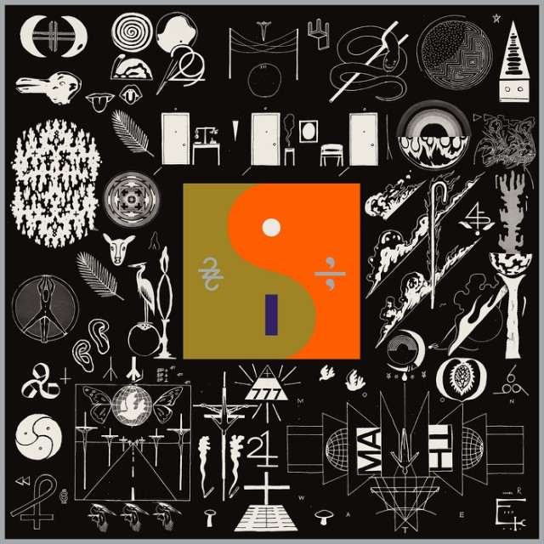
Bon Iver. 22, A Million.
In rete ci sono fiumi di recensioni, descrizioni e interpretazioni a riguardo di questo disco uscito nel settembre 2016 dopo qualche anno di assenza dalle scene della band. Un lavoro davvero esemplare. Ogni elemento sonoro del disco è ridotto all’osso. La voce tesse trame sintetiche, i suoni analogici sono perfettamente fusi agli elementi digitali. Produzione artistica di notevole impatto.
Potrete leggere un sacco a riguardo del simbolismo utilizzato in questo disco e che ho cercato di riportare all’inizio dell’articolo. Ogni parola sembra accuratamente scelta per il suo suono e la sua funzione all’interno del testo, ma pare rispettare anche parametri visivi e formali. Anche i titoli dei brani assolvono una specifica funzione. Esse nascondono dei rebus e richiamano i simboli inseriti nel meraviglioso artwork, che è necessario avere di fronte mentre si ascolta il disco.
E’ inutile tentare di interpretare la simbologia usata o sciogliere il mistero che si cela nella scelta dei testi. E’ compito di ognuno di noi partire a questa personale ricerca.
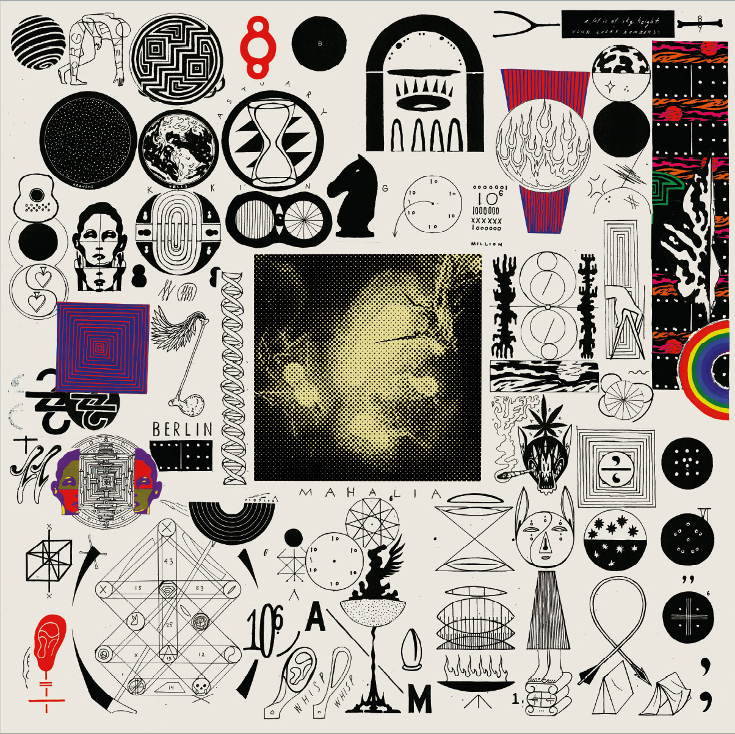
Il suono di questo disco è calibrato maniacalmente. Una nuvola di distorsioni e artefatti arrotonda anche i suoni più duri o taglienti. Strumenti sempre scelti con accuratezza ed elaborati con estrema padronanza dei mezzi. Sento voci che assomigliano a fiati o forse lo sono. Fiati che sono fiati e fiati che sono pura estetica sonora o creano l’atmosfera ambientale. C’è tutto il folk americano, in una contemporanea visione mistica e sfuggente. Non è facile cogliere tutto al primo impatto, ma è sicuramente alla prima impressione che si è toccati.
Tutti i piani sonori sono dinamicamente molto interattivi con l’ascoltatore. Ogni suono che compare o scompare, ha una dimensione che suscita in noi diverse sensazioni emotive e uditive. Impossibile scapparne. Questa è davvero la terza dimensione della musica.
Eric Timothy Carlson è il poliedrico designer che ha aiutato John Vernon (elemento principale della band) collaborando nella ricerca simbolistica che poi ha dato luce all’artwork definitivo.
I due hanno collaborato strettamente, già a partire dallo studio e infatti sembra che testi e disegni si miscelino perfettamente, tanto da non sapere da cosa arrivi l’origine.
La forma canzone è sconfitta? E’ finita?
Non è dato a noi saperlo. Sappiamo solo che opere meravigliose come questa, verranno scritte e suonate in futuro, e rappresenteranno sempre gli alti e bassi del genere umano, così meravigliosamente imperfetto. L’arte e la bellezza ci salveranno. Fino alla fine.
Questa volta, l’artwork da solo basta ad accompagnare l’ascolto del disco e la lettura dell’articolo.
Se volete saperne di più, un paio di link interessanti per comprendere meglio il disco, o per appagare la propria curiosità.
Intervista a Eric Timothy Carlson
http://blogs.walkerart.org/design/2016/10/03/designing-bon-iver-22-a-million-album-art-eric-timothy-carlson?utm_content=buffer198bb&utm_medium=social&utm_source=twitter.com&utm_campaign=buffer
Testi e spiegazioni
http://genius.com/albums/Bon-iver/22-a-million
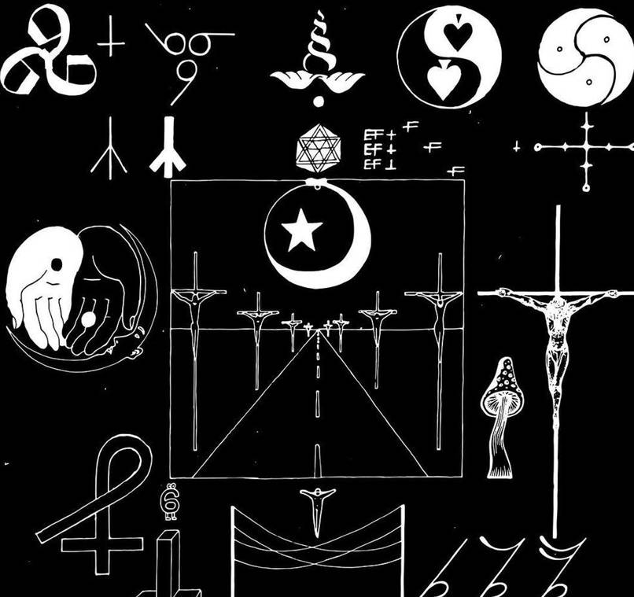

Godete sempre di quello che l’uomo di meglio produce e non ve ne pentirete.
Alla prossima puntata.
Danilo

